NOMBRE DEL SIMPOSIO O TALLER

SIMPOSIO INTERNACIONAL DE INDUSTRIA

MANUFACTURA, SOLDADURA Y MATERIALES
Título
CARACTERIZACIÓN DE UN ACERO USADO EN LA CONSTRUCCIÓN DE UN RECIPIENTE A PRESIÓN
Title
CHARACTERIZATION OF A STEEL USED IN THE CONSTRUCTION OF A PRESSURE VESSEL

Alejandro Duffus Scott¹, aduffus@uclv.edu.cu
Amado Cruz Crespo², acruz@uclv.edu.cu.
Rafael Fernández Fuentes³, rfdez@ uclv.edu.cu.
Enrique Velázquez Pérez⁴, evel@uclv.edu.cu
Manuel Rodríguez Pérez⁵, manuelr@uclv.edu..cu
Raidel Morales Gomez⁶, raidel.morales@zetifcal.azcuba.cu
Jorge Luis Álvarez Guerra⁷, jorge@plantamec.co.cu
^{1,2,3,4,5} Centro de Investigaciones de Soldadura (CIS), Facultad de Ingeniería Mecánica e Industrial, Universidad Central “Marta Abreu” de Las Villas, Carretera a Camajuaní km 5 ½, Santa Clara, Villa Clara, Cuba.
⁶Fábrica de Calderas de Sagua, Villa Clara, Cuba
⁷Planta Mecánica, Santa Clara, Villa Clara

Resumen:
- Problemática: El recipiente de amoniaco anhídrido, que garantiza el sistema de refrigeración en una de la Empresa cárnica de Villa Clara, presentó dificultades de hermeticidad y problemas de diseño.
- Objetivo(s): Caracterizar la plancha de acero que posee la Empresa cárnica de Villa Clara, para verificar si la misma, puede ser utilizada en la construcción de un recipiente para el almacenamiento de amoniaco anhídrido.
- Metodología: Fueron aplicados, el análisis espectral de emisión óptica, la medición de dureza, estimación de propiedades mecánicas y el análisis metalográficos a muestras seleccionadas.
- Resultados y discusión: El acero caracterizado se corresponde por composición química a la marca St 52-3, Según la norma alemana DIN (17100). El valor del carbono equivalente (Ceq) del acero analizado es 0,35 %, cumpliendo los requisitos exigidos para la fabricación del recipiente. El valor promedio de la dureza es de 159 HB. El valor estimado de la resistencia a la tracción (σB) a partir de la dureza es de 548,5 MPa y el valor del límite de fluencia (σf) alcanza un valor de 355 MP. La microestructura del acero es ferrito-perlitico, con número de tamaño de grano ASTM 7 (31 µm), el cual clasifica como un acero de grano fino, recomendado para recipiente a presión, que funcionan a bajas temperaturas.
- Conclusiones: Los resultados de la caracterización química, microestructural y de propiedades mecánicas, permiten afirmar que el acero de la plancha suministrada, puede ser utilizada para la construcción del recipiente a presión de amoniaco.
- Palabras clave: Recipiente a presión; Amoniaco anhídrido; propiedades mecánicas.

Abstract:
• Problem: The anhydride ammonia container, which guarantees the refrigeration system in one of the Villa Clara Meat Company, presented tightness difficulties and design problems.
• Objective (s): To characterize the steel plate owned by the Villa Clara Meat Company, to verify if it can be used in the construction of a container for the storage of anhydrous ammonia.
• Methodology: Optical emission spectral analysis, hardness measurement, estimation of mechanical properties and metallographic analysis were applied to selected samples.
• Results and discussion: The characterized steel corresponds by chemical composition to the brand St 52-3, according to the German standard DIN (17100). The carbon equivalent value (Ceq) of the analyzed steel is 0.35%, meeting the requirements for the manufacture of the container. The average value of hardness is 159 HB. The estimated value of the tensile strength (σB) from the hardness is 548.5 MPa and the value of the yield strength (σf) reaches a value of 355 MP. The microstructure of the steel is ferrite-pearlite, with grain size number ASTM 7 (31 µm), which classifies as a fine-grained steel, recommended for pressure vessels, operating at low temperatures.
• Conclusions: The results of the chemical, microstructural and mechanical properties characterization make it possible to affirm that the steel of the supplied sheet can be used for the construction of the ammonia pressure vessel.
• Keywords: Pressure vessel; Anhydrous ammonia; Mechanical properties.

I.INTRODUCCIÓN
El objetivo de la presente caracterización, consiste en determinar si la plancha de acero que posee la UEB Chichi Padrón de Santa Clara, perteneciente a la Empresa cárnica de Villa Clara, cumple las características técnicas para ser utilizada en la construcción de un recipiente para el almacenamiento de amoniaco anhídrido.
El amoníaco (NH₃) es un compuesto químico inorgánico que se encuentra en estado gaseoso en condiciones normales, ya que su punto de ebullición es de --33.35 °C. Su apariencia es de gas incoloro y presenta un olor pungente. Debido al bajo punto de ebullición del amoníaco, típicamente se almacena licuado en depósitos a presión refrigerado. Las condiciones de operación del depósito objeto de este trabajo son:
Temperatura: -15 °C.
Presión: 12 bar.
En estas condiciones, las propiedades del amoníaco son:
- Estado: gas licuado.
- Densidad: ρ = 698,23 kg/m3.
- Calor de vaporización del líquido: Hvap = 327 kCal/kg.
Dentro de los múltiples usos que se le da al amoniaco, uno es como agente refrigerante, según Smith, E. et al. 2014: “El amoníaco es un buen sustituto de los refrigerantes clorados o fluoclorados, ya que no contribuye a la disminución de la capa de ozono, efecto invernadero y el calentamiento global”. A su vez, gracias a su gran eficiencia energética permite un ahorro en el consumo energético de las instalaciones.

Tabla 1. Características físico-químicas del amoniaco.
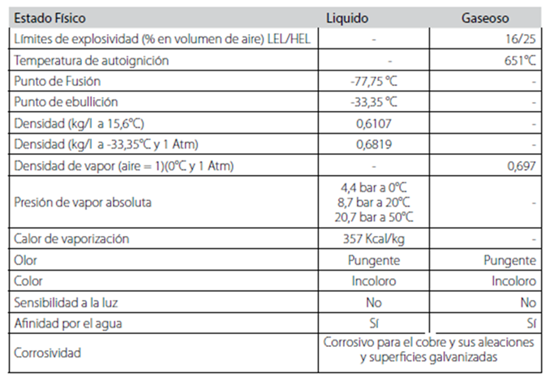
FICHA TÉCNICA DEL AMONÍACO
Nombre químico: Amoníaco
Nombre común: Amoníaco anhidro
Fórmula: NH₃
Peso Molecular: 17,03
Calidad Comercial: 99,5 % de NH3
Calidad para refrigeración: 99,95 % de NH3

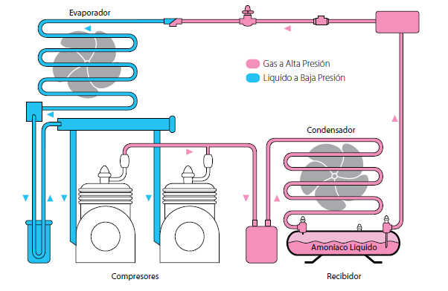
Figura 1. Esquema simplificado de un sistema de refrigeración con amoníaco.

El diseño, la construcción, la operación y la inspección de un recipiente a presión de estar regido por normas y códigos.
Para establecer ciertos requisitos para la selección del acero a emplear en el diseño del recipiente a presión de amoniaco, que se utilizará en la UBE Chichi Padrón, se empleará la norma UNE-EN-14620-2 que establece ciertos requisitos para el acero empleado en el diseño de recipiente que contienen amoniaco anhídrido:
a) No se deben utilizar aceros que tengan un límite elástico mínimo superior a 355 N/mm².
b) El acero debe estar en condiciones normalizadas o elaborado mediante un proceso de laminado termo-mecánico.
c) Poseer granos finos.
d) El contenido en carbono debe ser inferior al 0,20% y el carbono equivalente (Ceq) debe ser inferior o igual a 0,43 de acuerdo con la siguiente ecuación:
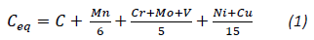.
II.METODOLOGÍA
El material objeto de estudio corresponde a muestras de acero extraídas de una plancha de dimensiones de 10 x 6 x 1,2 cm suministrada por Planta Mecánica de Santa Clara. La composición química de la muestra se realizó por el método de análisis espectral de emisión óptica, empleando un equipo de marca Spectrocast.Con el empleo de un Microdurómetro Marca Shimatsu, fue determinada la dureza del acero. La determinación de dureza fue realizada en correspondencia con la norma ASTM E 384 (2002). La carga usada fue de 1000 g por un tiempo de identación de 15 s.
El estudio y preparación metalográfica de las muestras se realizó mediante desbaste, pulido y ataque, en correspondencia con las normas ASTM E3-11 para la preparación y ASTM E407-15 para el microataque, así como el procedimiento CIS-MET-030.
La observación metalográfica de la muestra, según el procedimiento CIS-MET-02, fue realizado con ayuda de un microscopio óptico metalográfico de marca Novel. Las imágenes de la microestructura fueron adquiridas por medio de una cámara, marca Yuva de alta sensibilidad, de 1.3 MPixel, acoplada al ocular del microscopio y a una computadora con programas especializados para la adquisición de imágenes.

III. RESULTADOS Y DISCUSIÓN
3.1 Resultados de composición química de la muestra
Los resultados obtenidos de la composición química de la muestra, se exponen en la tabla 2. Según la norma alemana DIN (17100), se corresponde por composición química a la marca St 52-3.
Tabla 2. Composición química, en % masa.
C | Si | Mn | P | S | Cu | Al
0,19 | 0,21 | 0,97 | 0,01 | O,03 | 0,02 | 0,02

El carbono equivalente (Ceq) del acero analizado, se calculó utilizando la ecuación 1, obteniéndose un valor de 0,35 % C, como se puede observar, tanto el % de carbono y el carbono equivalente de la plancha, cumplen los requisitos exigidos para la fabricación del recipiente.

3.2 Resultados de dureza
La tabla 2 indica los resultados obtenidos en el ensayo de dureza Vickers. El valor promedio de la dureza es de 159 HV.
Tabla 2. Valores de dureza Vickers.
Mediciones | Dureza HV
1 | 157,5
2 | 161,1
3 | 158,4
Media | 158,86
Desviación estándar | 1,87
Utilizando la tabla de conversión de dureza Vickers a dureza Brinell, se obtiene que 159 HV=159 HB, según norma ASTM E 140-12. La dureza de este acero se corresponde con el valor de un acero CT3 de calidad.
3.2.1 Estimación de la resistencia a tracción a partir de la dureza
La resistencia a la tracción está relacionada, como muestra la ecuación 2, (Callister, 1999), σ_{B} (MPa) = 3,45 * HB (2), el valor estimado de σ_{B} es de 548,55MPa, este valor se corresponde con la norma ,ver anexo B.
3.2.2 Estimación del límite de fluencia a partir de la resistencia a tracción
Según Guliaev (1983), el límite de fluencia ( σ_{f}) se puede estimar mediante la siguiente relación σ_{f} =0,7 σ_{B} . Se obtiene que el valor de σ_{f} es igual a 384 MPa, este valor estimado está en el orden del valor, que exige la norma (355MPa).
Ver el anexo B
3.3 Análisis metalográfico
La imagen de la microestructura del acero captada con aumento de 100x, se muestra en la figura 1.
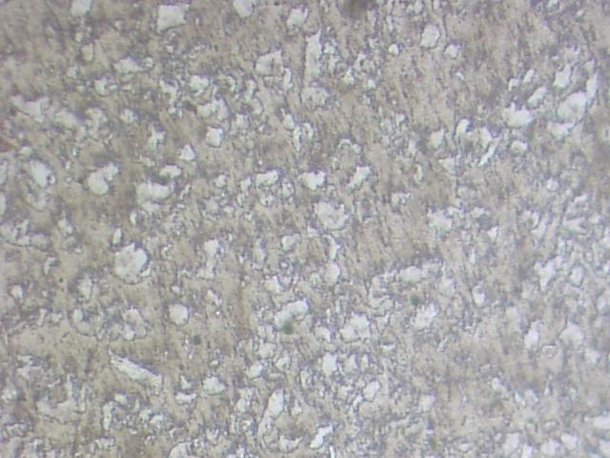
Figura 1. Microestructura de típica de un acero ferrito-perlitica, 100x.
Esta microestructura se corresponde a un acero CT3 de buena calidad según Guliaev (1983).
Utilizando el método de comparación, con aumento 100 x, se determinó que el tamaño de grano ASTM de este acero es de 7 (31 µ_{m} ),el cual clasifica como un acero de grano fino
IV. CONCLUSIONES
- La composición química de la plancha de acero suministrada, clasifica como un acero de grado St 52-3 por norma DIN 17 100, garantizando un contenido de carbono de 0,18 % y un carbono equivalente de 0,35 %.
- La dureza promedio del acero analizado es de 159 HB, la misma se correspondencia con la microestructura presente y el contenido de carbono.
- Las propiedades mecánicas estimadas a partir de la dureza, σ_{B}=549 MPa y σ_{f}=384 MPa, se corresponden al acero analizado.
- El análisis metalográfico realizado a las probetas, permitió establecer que la estructura del acero es ferrito-perlitica, con tamaño de granos finos.
- Los resultados de la caracterización química, microestructural y de propiedades mecánicas, permiten afirmar que el acero de la plancha suministrada, puede ser utilizada para la construcción del recipiente a presión de la UEB Chichi Padrón.
VI.REFERENCIAS BIBLIOGRÁFICAS

Acero estructural St 52-3. www.ipargama.com, visitado:16/10/2021.

ASTM E140-12.2012 .Standard Hardness Conversion Tables for Metals Relationship among Brinell Hardness,Vickers Hardness,Rockwell Hardness, Superficial Hardness, Knoop Hardness, and Scleroscope Hardness.

ASTM.2011. Standard Guide for preparation of Metallographic Specimens.
ASTM.2015. Standard Practice for Macroetching Metal and Alloy.
Callister, W., 2009.Introducción a las Ciencia e ingeniería de los materiales.ed. Reverté. ed, Utah.
Guliaev, A.P., Metalografia. Vol. I 1987, Moscú.
Handbook, volume 9 Metallography and Microestructures, ASM, 1992
Norma DIN (17100) Productos siderúrgicos datos y características principales.

Procedimiento de observación de muestras por microscopia óptica. CIS-MET-027.Centro de Investigaciones de Soldadura (CIS-UCLV), Santa Clara, 2002.
Procedimiento de preparación de muestras. CIS-MET-30. Centro de Investigaciones de Soldadura (CIS-UCLV), Santa Clara, 2002.
Smith, F. 2014. Emisión de amoniaco. Bilbao, España, pag.114.

UNE-EN 14620-2:2008.Diseño y fabricación de tanques de acero cilíndricos, verticales y de fondo plano, construidos en el lugar de emplazamiento para el almacenamiento de gases licuados refrigerados con temperaturas de servicio entre 0 ºC y -165 ºC. Parte 2: Componentes metálicos.

